


信 息 学 院

《社交网络技术与应用》

作业三 数据清洗
实验题目 数据清洗
组 员 37220232203780 马鑫

1 实验介绍
在先前的 Lab 2 中，各小组已经选定了特定的医疗子领域并进行了数据爬取。本实验旨在学习工业界标准的数据清洗流水线，通过解读老师提供的基准代码（Baseline），掌握非结构化文本的正则清洗与 LLM 自动化评估技术，并将该技术迁移应用到各小组在 Lab 2 爬取的自有数据集中，最终构建出高质量的领域微调数据集。

实验目的
理解并跑通基准清洗与评估代码，掌握其底层逻辑。
具备举一反三的能力，针对不同的脏数据定制开发专属的正则表达式。
掌握 Prompt Engineering，能够针对特定医疗子领域的质量要求，设计 LLM-as-a-Judge 的评估维度。

2 示例代码解析与跑通 (20%)
目的：理解老师提供的基线代码逻辑。 请在本部分展示你们成功运行老师提供的 clean.py 和 filter_llm.py 处理 qa.txt 的结果，并用自己的话简略回答以下问题：
技术选型对比：我们在第一步使用了正则表达式进行清洗，而没有直接让大模型去清洗脏文本，请分析这种“规则 + 算法”组合方案在实际工程中的优势是什么？
答：（1）节省算力，不需要耗费大模型的token；（2）结果可控，输出结果都能在期望范围之类，相较于大模型可能会出现幻觉更加稳定。（3）使用CPU资源，速度更快，可处理的文本量更大。（4）本地处理，更有利于保护数据隐私。
数据清洗决策：在 clean.py 中，如果患者的提问（user content）少于 3 个字，代码会直接跳过该条消息。你认为在医疗问诊场景下，这么做的合理性是什么？
答：降低噪声的污染，在实际爬取的数据中可能会含有部分如“嗯”，“哦”之类的语气词和“好的”等简单的回复等无效信息，或者会错误爬取到部分HTML的文本结构或UI组件等。
大模型裁判反思：打开你生成的 low_quality.json，随机挑选一条数据，阅读大模型给出的低分理由（reason）。你认为大模型的评判客观吗？在完全自动化的质量评估中，可能存在哪些隐患？
答：大模型的评判完全客观。大模型知识库中缺乏诊疗规范和复杂医学问题，可能会导致判断错误；对上下文与多轮对话的关联能力不足，发生断章取义的现象；同理心属于主观人文维度，使用算法可能会造成粗糙量化。
基线运行结果：
对qa.txt文档进行了截取，运行结果如下：
运行clean.py:
clean_dataset.json部分内容：
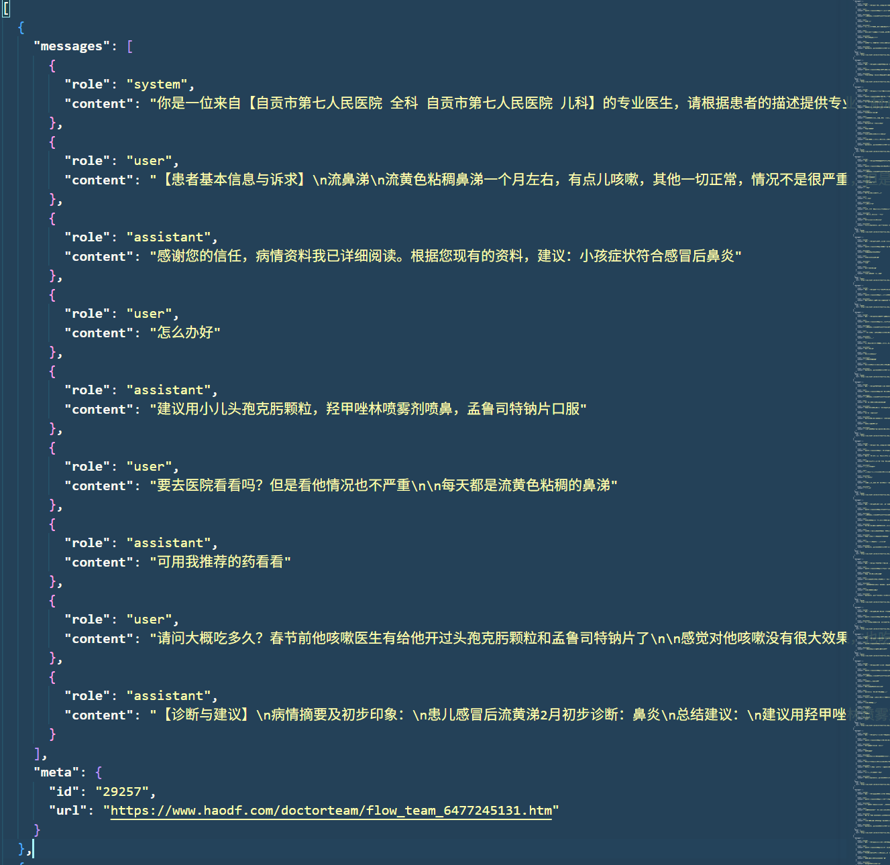
运行filter_llm.py:
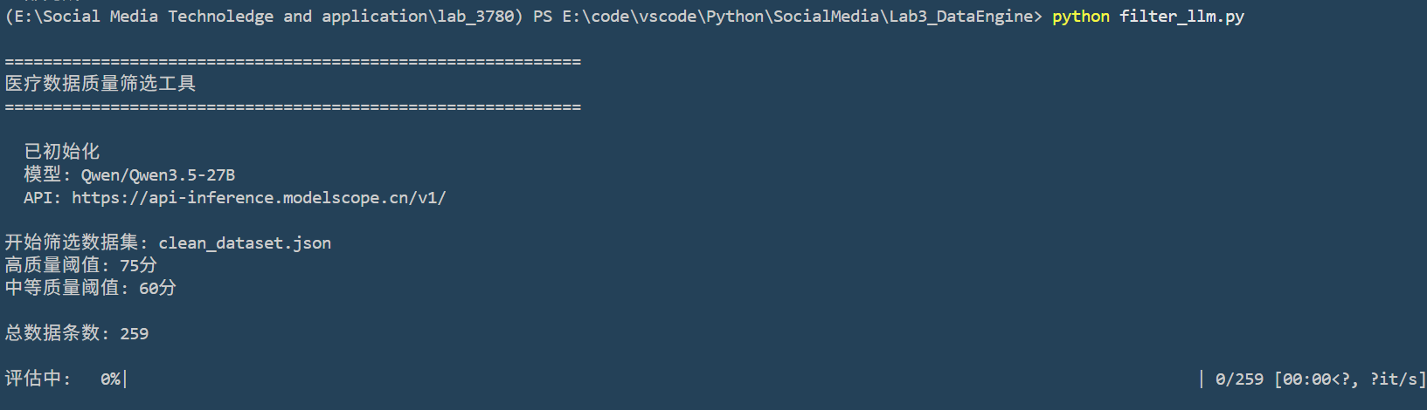
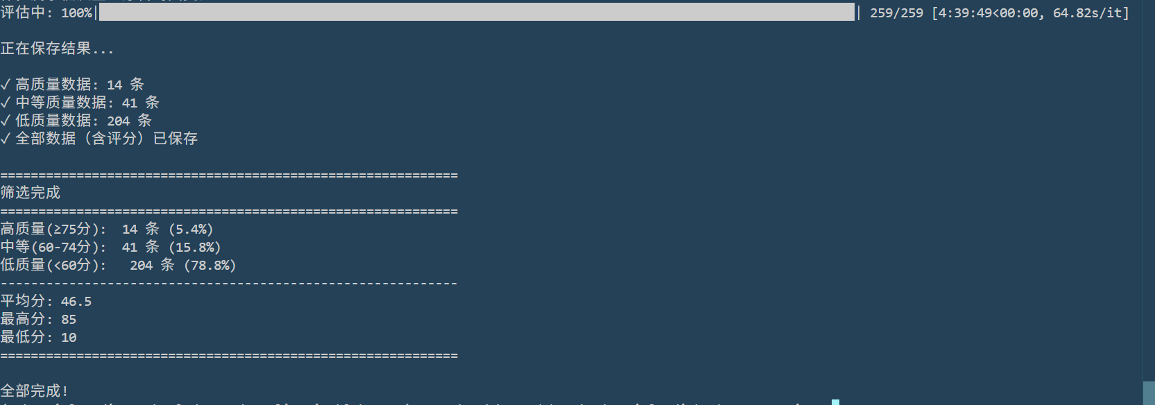
all_with_scores.json:
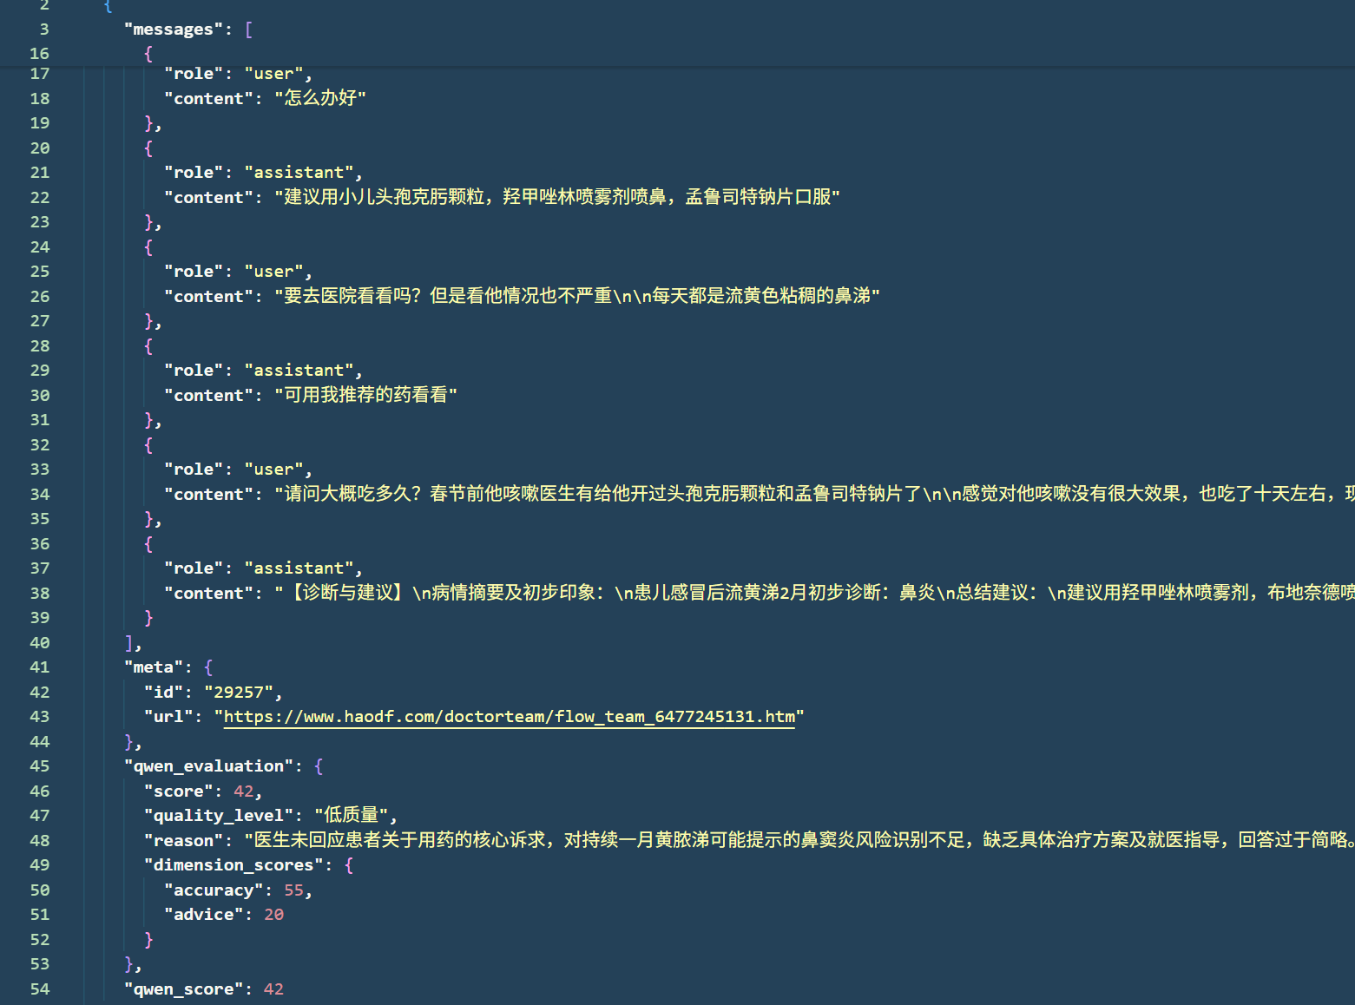
high_quality.json：
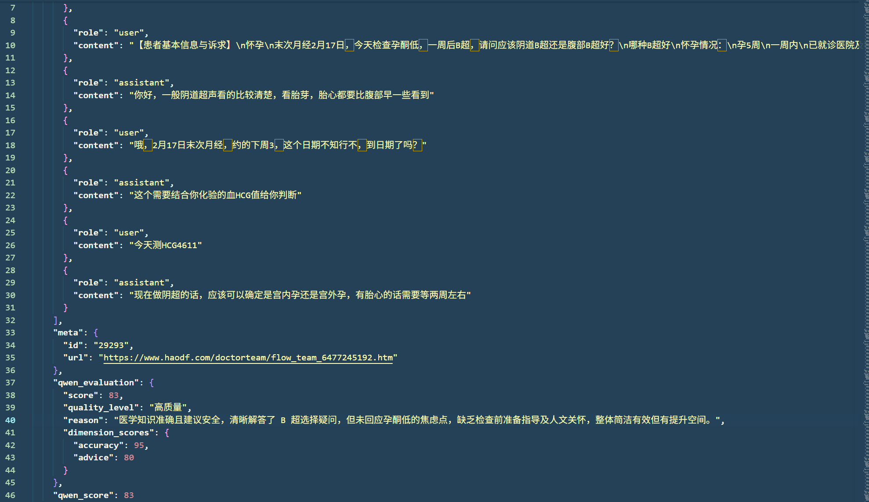
low_quality.json:
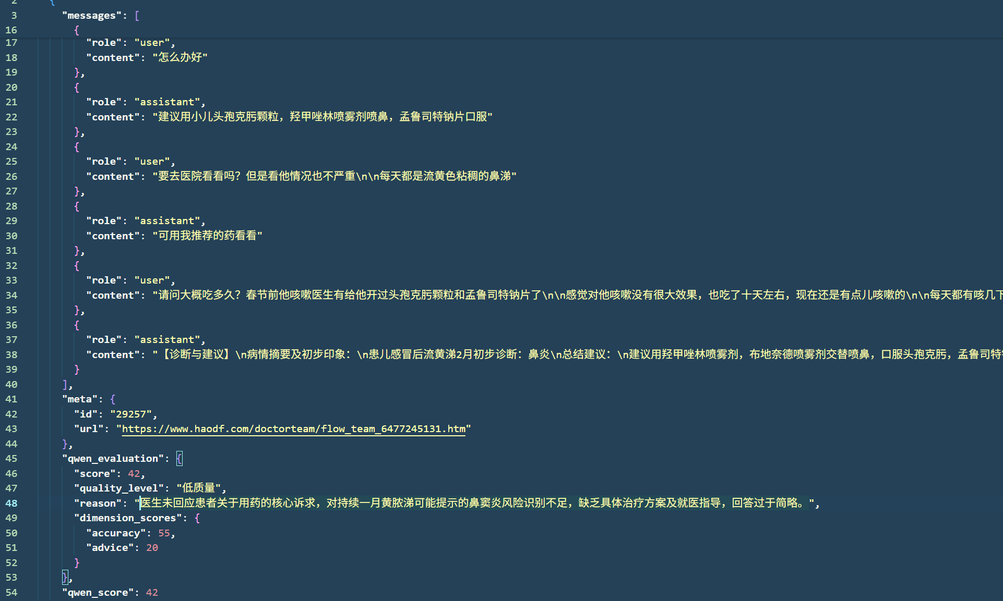
medium_quality.json:
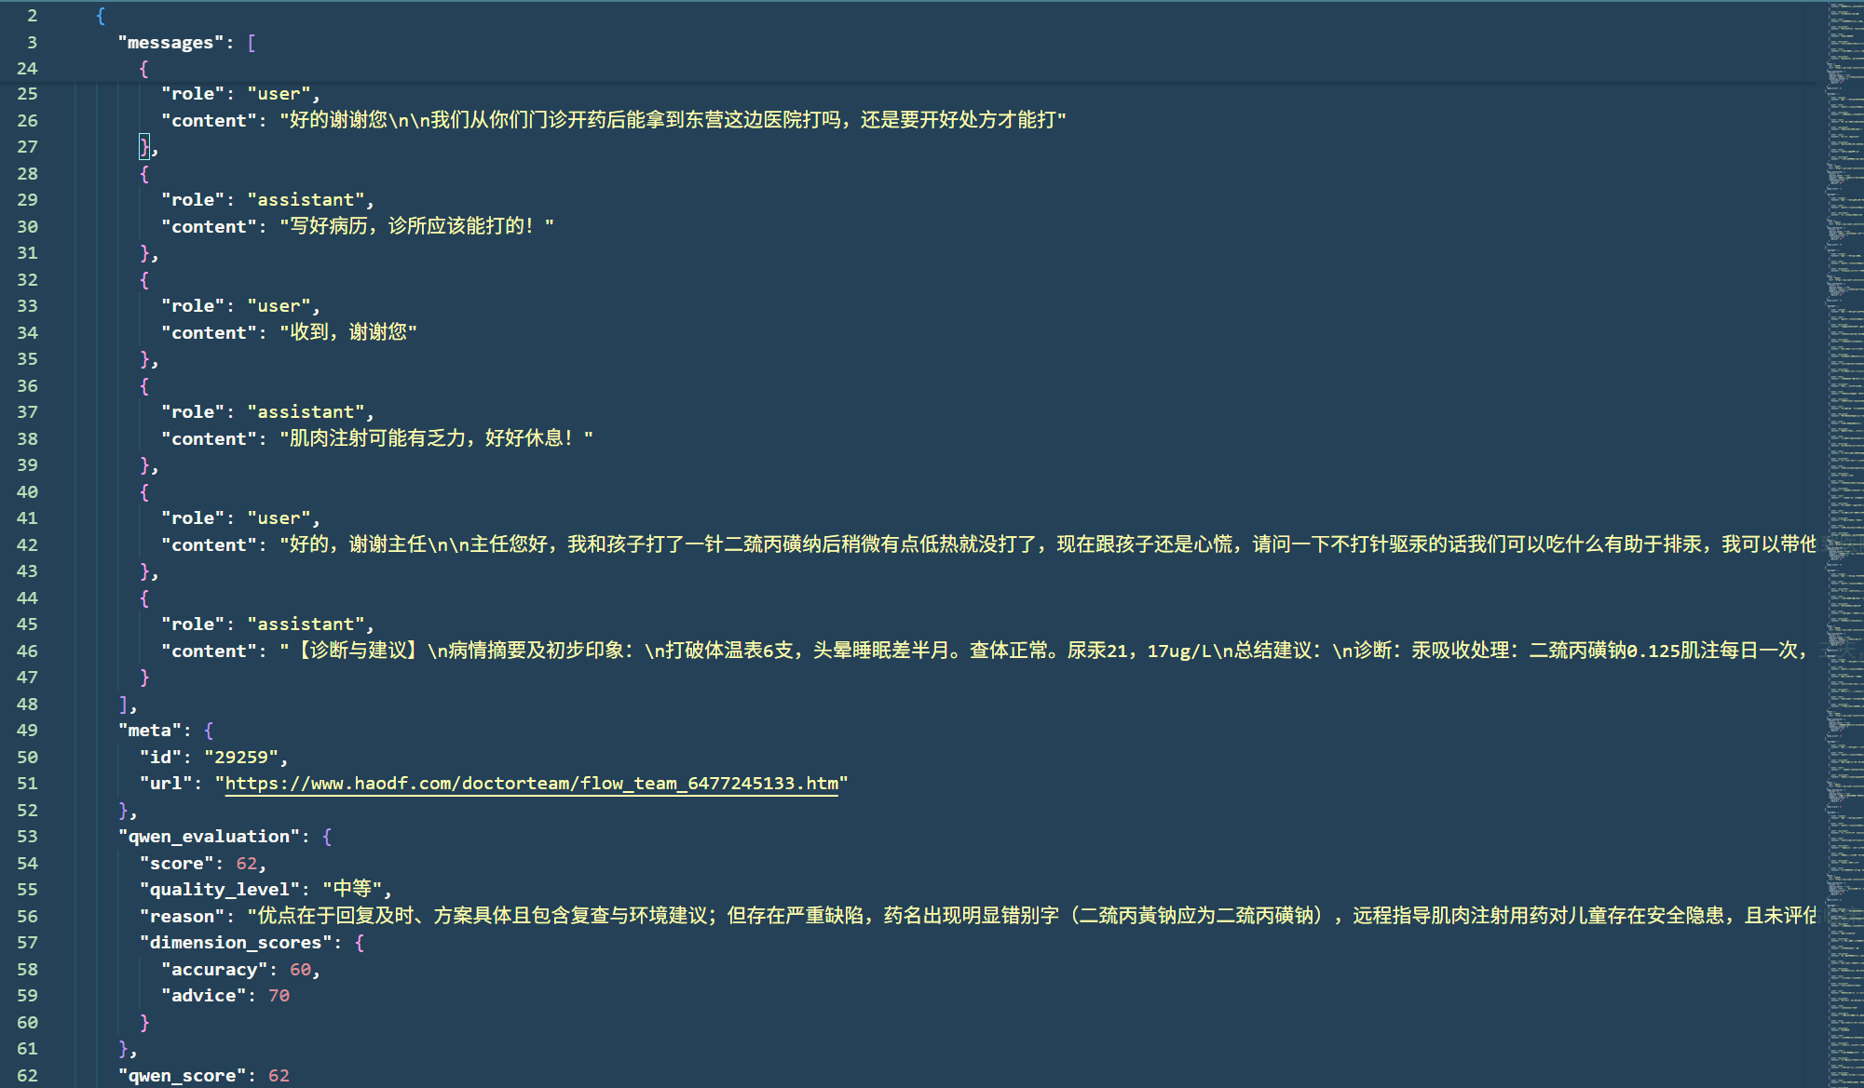

3 个人数据集构建实践
目的：将学到的数据处理方法，迁移应用到你们组自己在 Lab 2 爬取的真实数据上。 请选择提取你们小组在 Lab 2 爬取的一个原始数据，参考基线代码，编写属于你们自己的 my_clean.py 和 my_filter.py。

领域数据源与痛点分析：你们在 Lab2 爬取的数据数据源是什么？这些原始数据中，主要包含哪些“噪音”（如特定的网页标签、广告词、无意义的符号等）？

采用了上次实验中pretrain.jsonl的数据，来源于维基百科和A+医疗百科。在数据爬取时已经过大模型过滤，实际上“噪音”几乎没有，只有少量html标签与广告词，主要是将相关图片进行了去除，只保留文本数据。
自定义清洗规则设计 (代码展示)：针对你们数据的特有噪音，你们编写了哪些新的正则表达式或处理逻辑？

优化思路简述：在clean_global_noise(text)函数中，根据pretrain.jsonl中图像说明文本的格式进行了去除，保留通用噪音清理。图像说明文本格式形如"images\\贅生物_6.jpg"、"images\\%E5%AE%AB%E9%A2%88%E7%99%8C_0.jpg"等，仅有一处html标签与少量广告词，进行特殊剔除。

核心正则代码片段：
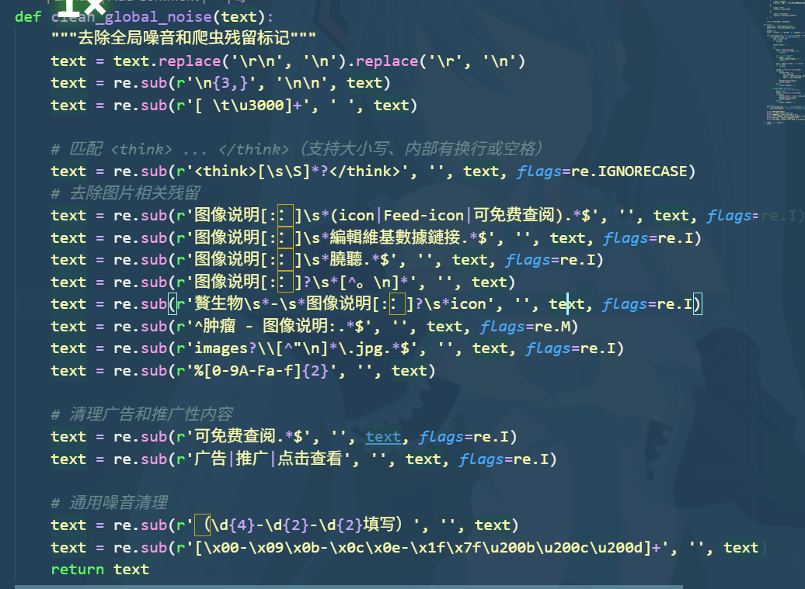
除此之外，还对输出格式与main函数进行了改变。
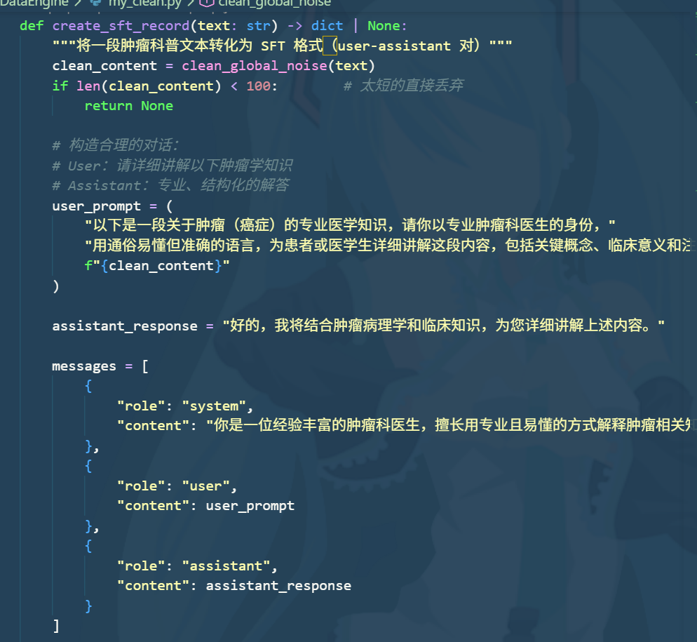
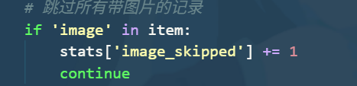
最终数据集产出展示：生成至少 100 条 格式正确的JSON 数据，并至少包含 15 条 被大模型评定为 high_quality.json 的优质数据。

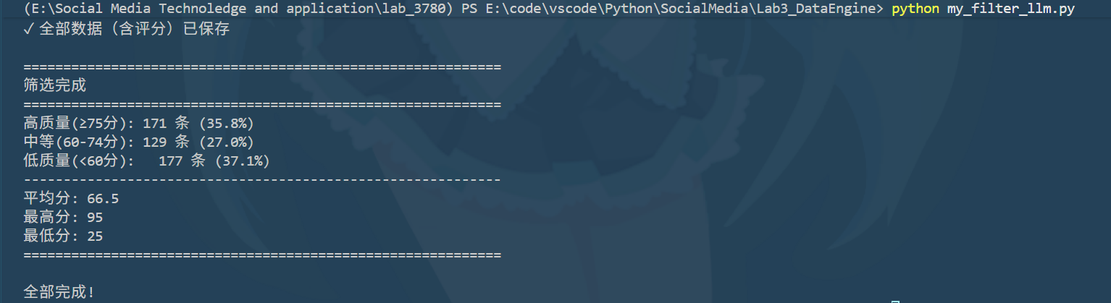

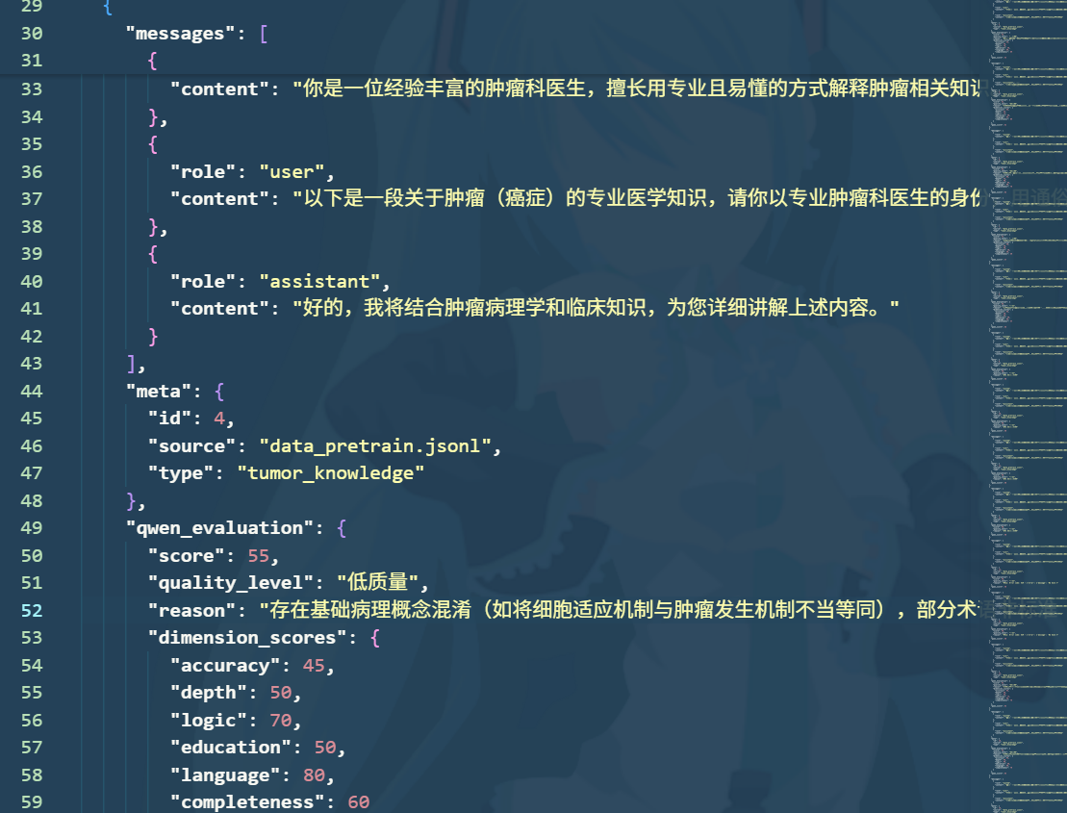
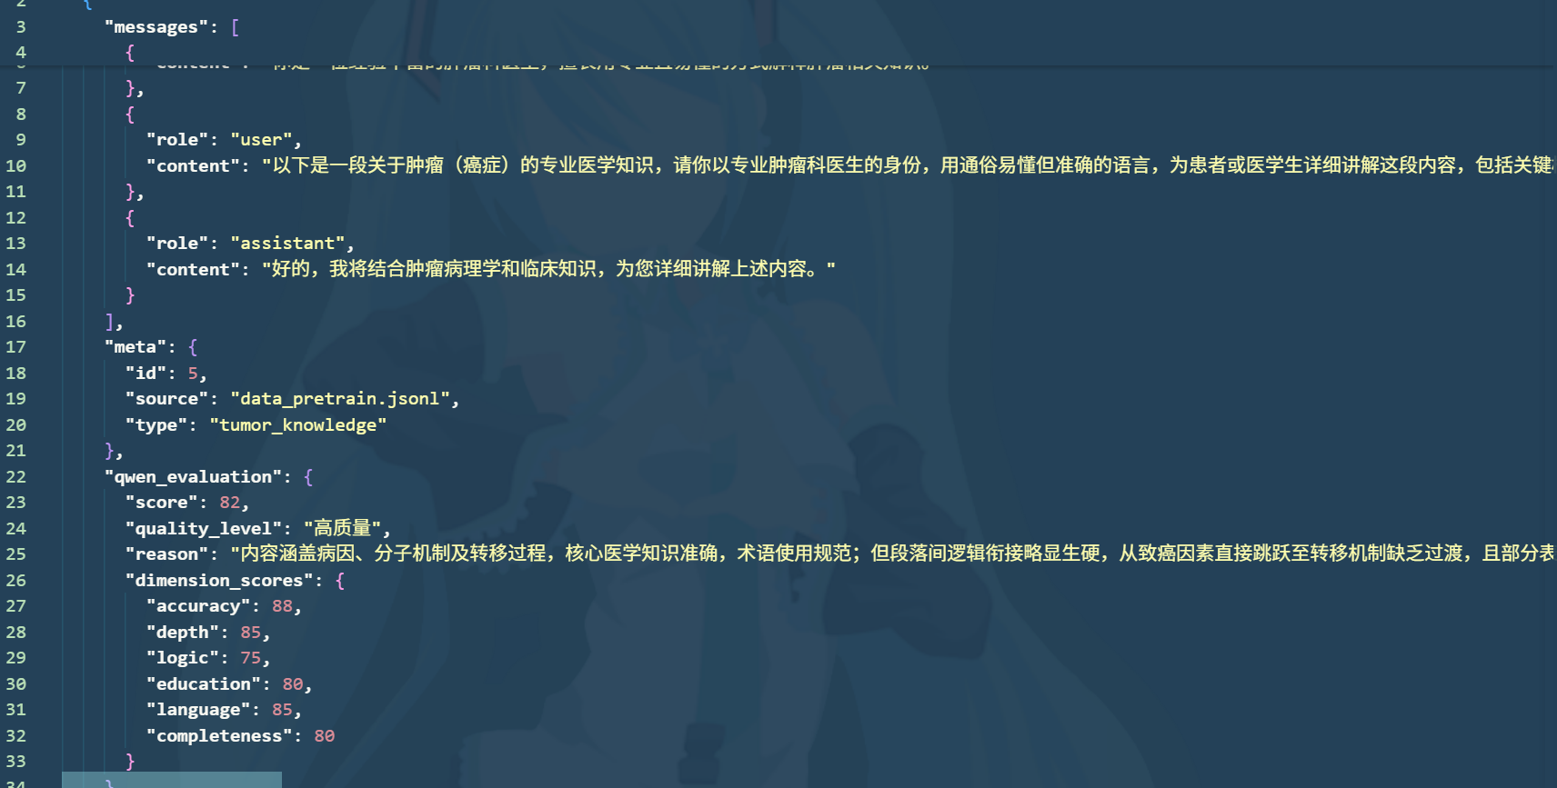

4 工程反思与代码剖析 (20%)

目的： 对比不同数据源在清洗和评估时的挑战。

问题 1：在处理你们自己的爬虫数据时，有没有遇到基于规则（正则表达式）很难清洗，甚至会引发把有用信息删掉的情况？如果有，你们最终是如何取舍的？

答：图像说明信息在爬取时，有很多都是无效信息，直接将所有图片记录进行跳过。

问题 2：大模型在评估你们领域的对话质量时，是否出现了“误判”（比如你们觉得很好的数据，大模型给了低分）？如果有，你认为是大模型缺乏该领域的背景知识，还是你们的 Prompt 设定不够严谨？

答：有，比如“在病理学中，赘瘤是一个专业术语，其英文表述包含 vegetation，这一名称源于其形态与自然植被的相似性。肿瘤疾病的分类遵循国际疾病肿瘤学分类（International Classification of Diseases for Oncology）标准。历史临床数据显示，一九五八年曾完成颅内赘瘤二百六十六例的临床分析。一九六八年至一九七九年期间，存在针对口腔及咽恶性赘瘤的死亡分析记录。在现代诊疗技术研究中，可视喉镜联合光棒方案已应用于咽喉部新生物患者的临床可行性评估。相关研究资料见于中华神经精神科杂志、复旦学报医学版等学术期刊及台湾大学公共卫生学院学位论文，时间跨度从一九五八年延续至二零二零年。”，其打低分的理由为“术语定义错误（肿瘤不应译为 vegetation），内容系文献片段堆砌，缺乏病理机制与诊疗核心知识，逻辑混乱且无实际教学意义。”前一句为大模型缺乏该领域的背景知识，后面部分则是对prompt设定的严格场景要求。实际上，打低分的数据中很多是由于API错误或网络报错，低分数据占少数，并且以大模型缺乏该领域的背景知识为主。

